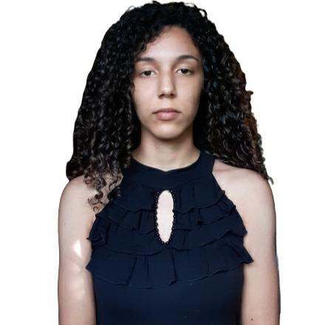

Solânea Paraíba Brasil/ CEP 58225000
083991978723 | alessandrasilvaa790@gmail.com

Estou em busca da minha primeira experiência profissional, no intuito de adquirir conhecimento e experiência no mercado de trabalho, coloco- me à disposição para iniciar minha carreira e demonstrar responsabilidade e competência para fazer com que a empresa cresça e aumente cada vez mais seu potencial.

-
Vendedora autônoma

E
.
E
.
E
.
M
.

(
2
0
1
6
-
2
0
1
8
)
Ensino médio completo

Facilidade em lidar com públicos diversos; Hábil em atender e interagir com clientes; Rapidez e
eficiência nas atividades.

Português (fluente)

• Operador Computacional
-
N2O Educação Digital
(2019-2020)

